МИНИСТЕРСТВО ОБРАЗОВАНИЯ РЕСПУБЛИКИ БЕЛАРУСЬ

Учреждение образования «Полоцкий государственный университет»

Факультет информационных технологий

Кафедра технологий программирования

**Лабораторная работа №2.4**

по дисциплине: **«Объектно-ориентированные технологии программирования и стандарты проектирования»**

на тему: «**Диаграмма последовательности. Диаграмма развертывания**»

Вариант №5

ВЫПОЛНИЛ студент группы 16 ИТ-3

Виноградова А.Д.

ПРОВЕРИЛ преподаватель

Ярошевич П.В.

Полоцк, 2018 г.

## **Цель:** научиться создавать диаграмму последовательности; научиться создавать диаграмму развертывания.

## **Постановка задачи:**

1. Разработать диаграмму последовательности.
2. Разработать диаграмму развертывания.

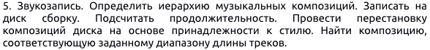

## **Реализация:**

На рисунке 1 показана диаграмма последовательности, в которой есть актер – певец. Этот певец поет песню в микрофон, тем самым посылая данному микрофону акустические волны. Данные волны в ADC преобразуются в электрический сигнал, который дальше поступает в цифровой процессор.

С помощью цифрового процессора на электрический сигнал можно наложить эффекты, фильтры, преобразования.

Далее происходит запись на диск и передача на DAC. В случае некой ошибки :Диск или(и) :Цифровой процессор вернет сообщение об ошибке.

Если всё произошло успешно, то DAC передает электрический сигнал громкоговорителю, а тот, в свою очередь, передает акустические волны слушателю. Данные волны принимают слушатели и возвращают свой восторг певцу (актеру).

В данной диаграмме так же присутствуют три фрагмента.

Первый фрагмент – цикл loop(0,149). Это значит, что певец должен выступать 150 минут.

Второй фрагмент – opt. Выполняется, если условие истинно

Третий фрагмент – par. Запись сигнала на диск и передача этого сигнала DAC выполняется параллельно.

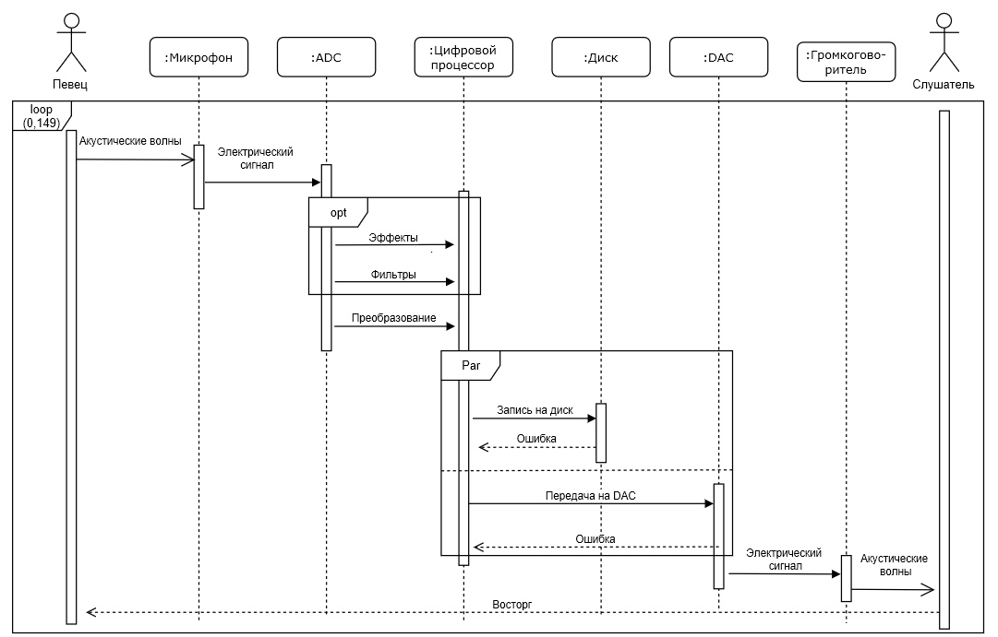

**Рисунок 1** – Диаграмма последовательности

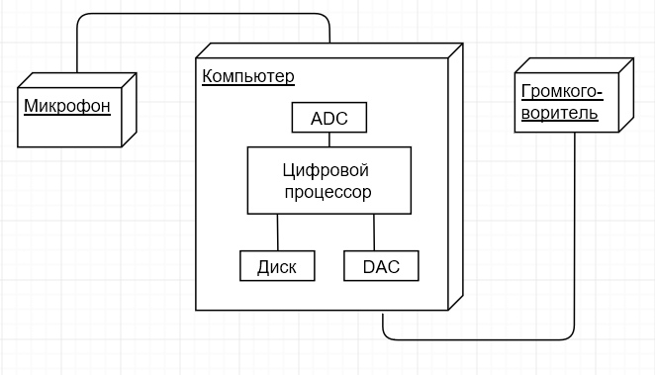

**Рисунок 2** – Диаграмма развертывания

## **Вывод:**

В результате выполнения данной лабораторной работы мне удалось получить практические навыки создания диаграмм последовательности и развертывания, а также получилось реализовать данные диаграммы согласно своему варианту.